# 第一讲 运动的合成与分解 抛体运动（共同专题）

## 本讲学习提要

1．理解运动的合成与分解。

2．掌握平抛运动，会用运动的合成与分解方法分析平抛运动的规律，导出平抛运动的基本公式，了解平抛运动的特点和平抛运动的轨迹，求解平抛运动问题。

*3．理解斜抛运动，会用运动的各成与分解方法分析斜抛运动的规律，导出斜抛运动的基本公式，了解斜抛运动的特点和斜抛运动的轨迹，求解斜抛运动问题。

本章从拓展型课程Ⅰ部分中初速不为零的匀变速直线运动出发，介绍运动的合成与分解的方法。然后将这种方法应用于平抛运动和斜抛运动。通过本章学习，认识到某些较为复杂的曲线运动（如平抛和斜抛运动）的规律可通过简单的直线运动（入匀速直线运动和初速为零的匀变速直线运动）的规律来描述和掌握；体会从特殊到一般、从简单到复杂的科学探究过程；感悟科学分析和综合方法在人类认识和应用自然规律过程中的作用和价值。

# A 运动的合成与分解

## 一、学习要求

理解运动的合成与分解。学会用平行四边形定则解决运动的合成与分解问题，通过运动的合成与分解方法的学习，体验科学分析和综合方法的普遍性、简单性。

## 二、要点辨析

### 1．什么是运动的合成与分解？

运动的合成与分解是指描写运动状态的物理量（包括位移、速度、加速度等）的合成与分解。运动的合成与分解是针对同一个研究对象的运动进行的，因此合运动以及它的各分运动中的时间参量是相同的。

### 2．为什么要讨论运动的合成与分解？

将一个物体的运动（称为“合运动”）分解为两个或几个“分运动”的目的是，通过已知的较为简单的分运动的规律性，认识和掌握较为复杂的合运动的规律性。运动的合成与分解方法是科学分析和综合方法在物理学中的体现。

### 3．用“平行四边形定则”对运动进行合成或分解

速度、位移与力一样，都是矢量，他们的合成与分解都遵循平行四边形定则。由同一起点作出表示两个分运动的速度或位移矢量的线段，以它们为邻边作一平行四边形，由起点所作的对角线即表示合运动的速度或位移矢量，实际上，矢量可理解为遵循平行四边形定则的量。

### 4．在正交坐标系中对运动进行合成或分解

为了研究较复杂的运动而将它分解时，常采用沿两个相互垂直的方向进行，在正交坐标系中，合运动的位移和速度与*x*轴和*y*轴方向上分运动的位移和速度之间的关系可运用直角三角形知识得到，比较简单。

## 三、例题分析

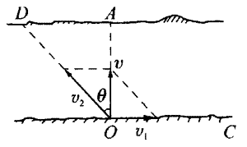【示例】驾驶员希望将渡船自O点驶向正对岸的A处，如图所示，河中水流湍急，此时驾驶员应当怎样驾驭这条渡船才能到达A处？所用的时间是多少？设河宽*L*为90 m，河水流速*v*1为3m/s，船在静水中的行驶速率*v*2为4m/s。

【分析】为了达到使渡船沿*OA*方向做横渡运动的目的，可将该运动视为如下两个分运动的合运动：由流水引起的沿OC方向的分运动和由渡船动力系统引起的沿斜向上游OD方向的分运动。问题于是可归纳为：船的行驶速度*v*2的大小一定时，如何调节船头的方向，即角度*θ*，使合速度v的方向与河岸垂直，从而达到横渡目的。

【解答】根据平行四边形定则，驾驶员应按下式调节船的航速v2的方向θ：

*v*2sin*θ*＝*v*1

由此可得，sin*θ*＝＝＝0.75，因此*θ*≈48.60°，

为了计算横渡时间*t*，需知道合速度*v*。因为*v*＝*v*2cosθ，所以

*t*＝＝＝s≈34 s。

【讨论】从*t*＝可以看出，横渡方案是一种路程最短的过河方案，但并不是一种时间最短的过河方案。在*v*2不变的条件下，当cos*θ*＝1，即*θ*＝0°时，*t*才最小。

## 四、基本训练

1. 某物体同时参与两个分运动。这两个分运动在某段时间内位移的大小分别为8 m和6m，则该段时间内（ ）

（A）合运动的位移一定是14 m （B）合运动的位移可能是15 m

（C）合运动的位移可能是1.5 m （D）合运动的位移可能是10 m

1. 一艘船沿着河流方向航行，航速恒为*v*1，河水的流速恒为*v*2（*v*1＞*v*2），河边有两个码头M和N，相距为*L*。则（ ）

（A）这艘船在M、N之间往返一次的时间大于

（B）这艘船在M、N之间往返一次的时间小于

（C）*v*2愈小，这艘船在M、N之间往返一次的时间愈短

（D）*v*2愈小，这艘船在M、N之间往返一次的时间愈长

1. 集装箱码头吊车在10 s内沿水平方向匀速移动3m的同时，将所吊的贷箱匀速放下2m。则集装箱的位移的大小是______m；速度的大小是_____m/s。
2. 在一条玻璃生产线上，宽9m的成型玻璃板以2 m/s的速度连续不断地向前行进，在切割工序处，金刚石割刀的移动速度为10 m/s。为了使割下的玻璃板都呈规定尺寸的矩形，割刀的轨迹与玻璃板平移方向的夹角应为____；切割一次的时间为____s。
3. 假定飞机在静止空气中的飞行速度是150 m/s，如果风速是20 m/s，那么飞机在顺风、逆风，以及与风向垂直三种情况下对于地面的飞行速度各是多少？
4. 某船横渡时，若船身保持与河岸垂直的方向行进，则2 min后抵达正对岸下游120 m处。若船身保持跟河岸垂直方向成30°角逆流航行，则可直达正对岸。试求河水流速、船在静水及流水中的航速以及河的宽度。
5. 用于航空测量的无人驾驶飞机以90km/h的速度自A处向正北方向的B处飞行，A、B两处相距500 m。有风自西向东吹来，风速为6 m/s。问：（l）为了使飞机抵达B处，应让它的机头对准什么方向飞行？（2）自A处飞抵B处需多少时间？
6. 在第7题中，若当无人驾驶飞机机头对准正北方向飞行时，恰能使它飞抵位于B处正东方向的C处，问：（1）B、C两处的距离是多少？（2）自A处飞抵C处需多少时间？
7. 河宽300 m，河水流速1 m/s，已知船的动力所能产生的速度为3 m/s。（l）如果船要以最短的时间过河，航向如何？过河的位移和时间分别是多少？（2）如果船要以最短的路程过河，航向又如何？过河的位移和时间又分别是多少？

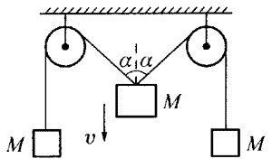

1. 如图所示，轻绳中间悬挂一个质量为*M*的物体，绳的两端经过定滑轮也分别挂有质量为*M*的物体。当中间的物体在图示的位置以速度*v*下降时，求此时刻两侧物体的上升速度。
2. 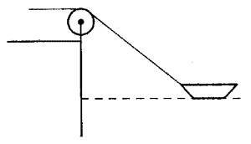如图所示，在离水面20 m的岸边有人用绳子通过定滑轮拉船靠岸，船在离岸20m处时，工人用3 m/s的速率将绳子收短，试求：（1）开始收短绳子时船的速度的大小是多少？（2）5 s末，该船的速度的大小是多少？
3. 某物体在水平面上运动，其分速度*vx*和*vy*随时间变化的图线如图所示，*x*和*y*方向垂直，求：（1）*t*＝0时物体的速度；（2）*t*＝8 s时物体的速度；（3）*t*＝0～4 s内物体的位移的大小；（4）物体运动轨迹方程。

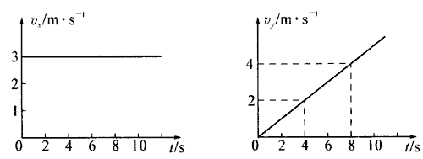

# B 平抛运动

## 一、学习要求

掌握平抛运动。理解平抛运动可看作是水平方向的匀速直线运动和竖直方向的自由落体运动的合运动；学会用运动的合成与分解方法分析平抛运动的规律，导出平抛运动的基本公式，了解平抛运动的特点和平抛运动的轨迹；会用平抛运动的规律求解有关问题，通过平抛运动的学习，认识观察和实验、分析和综合、推理和归纳等科学方法。通过从直线运动到曲线运动规律的学习，体验认识逐步深化、思路逐步拓宽的学习乐趣。

## 二、要点辨析

### 1．平抛运动是一种怎样的运动？

以一定速度沿水平方向抛出的物体当忽略空气阻力时的运动称为平抛运动。平抛运动是一种曲线运动，它可看成是两个互相垂直的直线运动，即水平方向的匀速直线运动和竖直方向的自由落体运动的合运动。

### 2．平抛运动的规律

平抛运动的规律可用两个分运动的基本公式，包括速度公式和位移公式的简单组合来表示：

*v*x＝v0，*v*y＝*gt*

*x*＝*v*0*t*，*y*＝*gt*2

平抛运动的两个分运动是彼此独立的，但它们是同一个运动的两个分运动，因此式中的时间*t*是相同的。这两个分运动之间正是通过这个时间参量*t*建立了联系。

### 3．平抛运动物体的飞行时间和射程

平抛运动物体的飞行时间由竖直方向分运动的规律确定。由竖直分运动的位移公式*y*＝*gt*2可知，平抛运动物体的飞行时间力*t*＝，它仅与抛出时物体的高度*h*有关，而与初速度*v*0无关。

平抛运动物体的射程*L*可通过联立水平和竖直分运动的位移公式：*x*＝*v*0*t*，*y*＝*gt*2，消去*t*得到，结果为*L*＝*v*0。

### 4．平抛运动物体的速度

平抛运动是一种曲线运动，它的速度随时间变化的规律很难用一个简洁的数学公式表示，但是如果运用速度的合成与分解方法，将它看成是两个互相垂直的直线运动的合运动，问题就变得简单了，因为这两个直线运动的速度和位移随时间变化的规律都可用简洁的数学公式表示。

平抛物体的分速度*v*x和*v*y，与合速度的大小*v*和方向*θ*（与x轴正方向的夹角）的关系显示在下表中。

|  |  |
| --- | --- |
| 已知分速度求合速度 | 已知合速度求分速度 |
| *v*＝，  tanθ＝ | *vx*＝*v*cos*θ*  *vy*＝*v*sin*θ* |

对于平抛物体的位移，可作类似的讨论。

## 三、例题分析

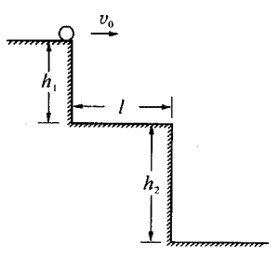【示例1】如图1-2所示，两层台阶的高度分别为*h*1＝1.25 m和*h*2＝1.95 m，第一层台阶的宽度为*l*＝1.5 m。现以*v*0＝4 m/s的初速度从台阶上层水平抛出一只小球，取*g*＝10 m/s，忽略空气阻力，问小球将落在何处？

【分析】小球可能落在第一层台阶平台上，也可能落在地面上，这取决于小球的初速度和它在空中的飞行时间，而后者需通过讨论才能确定。例如，可先确定小球下落*h*1高度所需时间，然后考察在这时间内小球的水平位移是否超过*l*，如是，则小球将下落至地面；若否，则小球将落在第一层平台上。

【解答】小球下落高度*h*1所需时间t由竖直分运动（自由落体运动）的位移公式y1＝gt2确定：

t1＝＝s＝0.5 s。

在此时间内，小球的水平分位移为

*s*1＝*v*0*t*1＝4×0.5m＝2m＞*l*。

可见，做平抛运动的小球将越过第一层台阶落至地面。下落的总时间为

t＝＝s＝0.8s

水平总位移是

s＝v0t＝4×0.8m＝3.2m，

即小球将落在离下层台阶底边为*d*＝*s*—*l*＝（3.2－1.5）m＝1.7 m处的地面上。

【示例2】放置在水平地面上的一张长桌，高0.8 m，长1.8 m。一物体从桌面的一端以6 m/s的速度滑向另一端，然后落到地面，落地点离桌边的水平距离为1.2 m。问这物体在桌面上滑动时的摩擦因数为多大？（忽略空气阻力，取g＝10 m/s2）

【分析】物体在桌面上的滑行过程可认为是匀减速运动过程，其加速度为a＝μg，其中μ为摩擦因数，利用匀减速直线运动的公式v2－v02＝－2as＝－2μgs，可算出该物体与桌面间的动摩擦因数μ，其中v0＝6 m/s，s＝1.8 m，而v则可根据物体滑出桌面做平抛运动的规律，由已知平抛物体初始时的高度h＝0.8 m及射程x＝1.2 m确定。

【解答】平抛物体从桌面落到地面的时间t取决于桌面的高度，为

t＝＝s＝0.4 s。

物体从桌面滑出时的水平初速度由x＝vt可得，为

v＝＝m/s＝3 m/s。

物体在桌面上做匀减速运动，其加速度的大小可利用公式v2－v02＝－2as算出。结果为

a＝＝m/s2＝7.5 m/s2。

再由a＝μg，可算出该物体与桌面间的动摩擦因数.

μ＝＝＝0.75。

【讨论】本例还应用了拓展型课程I中学过的一些知识，如匀变速运动的规律、牛顿第二定律、摩擦力和摩擦因数等。

## 四、基本训练

1. 一颗子弹从步枪口水平射出，在同一时刻另一颗子弹从同一高度落下，下列说法中错误的是（ ）

（A）任一时刻两颗子弹的加速度相同

（B）射出的子弹先落到地面

（C）射出的子弹所通过的位移较大

（D）任一时刻两颗子弹在竖直方向的速度相同

1. 某人从离地面同样的高度上，以不同的水平速度分别抛出甲、乙两个物体，已知*m*甲＞*m*乙，*v*甲＜*v*乙，下列说法中正确的是（ ）

（A）两物体的落地时间相同

（B）两物体落地时的速率可能相同

（C）两物体落地时速度的变化率相同

（D）两物体落地时位移的水平分量可能相同

1. 有A、B、C、D四个小球，它们分别从不同的高度矗以不同的初速度铆水平抛出。根据下表所给出的值，判断哪个小球落地前的瞬时速度与竖直方向之间的夹角为最大？（ ）

|  |  |  |  |  |
| --- | --- | --- | --- | --- |
| 小球 | A | B | C | D |
| *h*（m） | 5 | 5 | 10 | 10 |
| *v*（m/s） | 5 | 10 | 5 | 10 |

1. A.B两物体都做平抛运动。设它们离地的高度分别为*h*和*h*，初速度之比为3∶2，则它们的飞行时间之比为_______，水平方向的位移之比为______，落地时水平方向的速度之比为_____，落地时竖直方向的速度之比为_______。
2. 飞机以120 m/s的速度在高度为250 m的上空做水平飞行，投下草捆，救济被大雪围困的牧民，忽略空气阻力，问：（1）草捆到达地面需多少时间？（2）当草捆落地时，飞机飞行了多少距离？（3）草捆落地时速度的大小和方向如何？
3. 以10 m/s的速度从150 m高的悬崖上水平抛出一物体，求：（1）抛出后4s末的瞬时速度；（2）此时该物体离开抛出点的位移。
4. **小实验**：用一把尺测量玩具手枪子弹的出射速度。写出计算公式；用玩具手枪试一试。
5. 排球场总长为18 m，假定网高2m，运动员站在离网3m处竖直跳起并沿水平方向将球击出，设击球点的高度为2.5 m。那么水平速度在怎样的范围内才能使球既不触网，也不出界？
6. 以速度*v*0沿水平方向抛出一物体，问：（1）抛出多少时间后物体的水平分速度和竖直分速度大小相等？此时速度的大小和方向如何？（2）抛出多少时间后物体的水平分位移和竖直分位移大小相等？此时位移的大小和方向如何？
7. 一小球水平抛出，落地时的速度为25 m/s，其方向与竖直方向成53°角，则该小球的初速度大小为______m/s，小球飞行的水平距离为____m。
8. 水平抛出一个小球，抛出时的速度为*v*0，落地时的速度为*vt*。忽略空气阻力，图中能正确表示在相等时间内速度矢量的变化情况的是（ ）

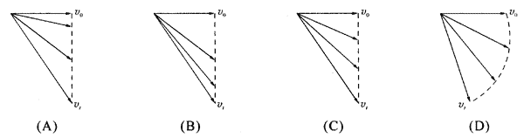

1. 如图所示，气步枪射击运动员沿水平方向瞄准50 m远处一直径为7 cm的圆形靶的中心。（1）如果子弹出膛速度为600 m/s，能否击中目标？（2）如果子弹出膛速度为400 m/s，能否击中目标？（3）怎样才能取得好成绩？（4）了解一下实际枪支瞄准部分的构造。

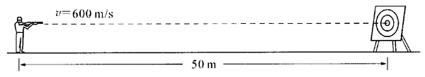

1. 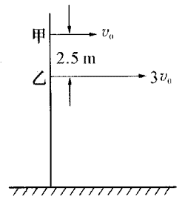如图所示，甲乙两人在同一竖直线上相距为2.5 m处沿相同方向分别以*v*0和3*v*0的初速度水平抛出一物体，那么甲必须比乙早多少时间抛出才能使这两个物体相遇？如果*v*0为40 m/s，则相遇点离抛出点的水平距离为多少？

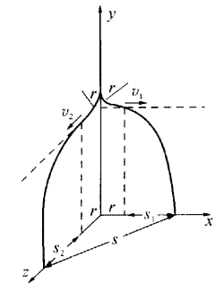

1. 两个质量不同的小球自静止开始同时分别从两个半径为*r*的光滑圆弧槽的上端滑下，并从槽口沿水平方向滚出，如图所示，槽口在同一水平高度上并相互垂直，问：（1）两球是否同时落地，为什么？（2）若槽口高度为9*r*，两球落地点之间的距离是多少？
2. 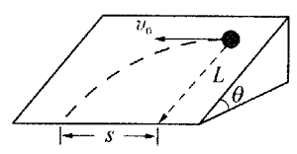如图所示，光滑斜面的倾角为*θ*，在斜面上距底边*L*处将一物体沿水平方向以速度*v*0向前滑出。问该物体滑到斜面底端时，其位移的水平分量*s*是多少？
3. 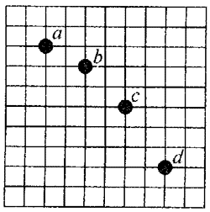在研究平抛运动的实验中，用一张印有小方格的纸记录轨迹，小方格的边长为*l*＝1.25 cm，小球在平抛运动过程中的几个位置如图中的*a*、*b*、*c*、*d*所示，试计算该小球的初速度。

## 五、【学生实验】描绘平抛运动的轨迹

**1．实验目的**

（1）利用有连拍功能的数码相机或摄像机获得平抛运动的轨迹；（2）利用DIS实验研究平抛物体的飞行时间*t*和下落高度*h*、初速度*v*0之间的关系；平抛物体的射程*d*与*v*0、*t*之间的关系。

**2．实验器材**

有连拍功能的数码相机或摄像机，以及由斜面滑槽和支架、金属小球、光电门传感器、碰撞传感器等组成的DIS平抛运动实验装置。

**3．实验步骤**

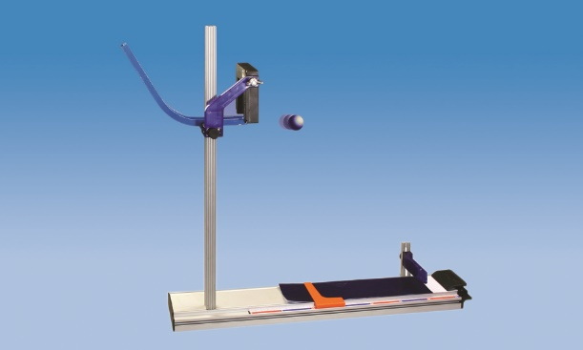实验装置如图1-3所示。

（1）在斜槽导轨的水平槽口高度保持一定时，让小球从斜槽的不同高度处滚下，以4种不同的速度冲出水平槽口在空中做平抛运动。利用安置在槽口的光电门传感器测量小球平抛运动的初速度*v*0，利用安置在底板上的碰撞传感器测量小球的飞行时间*t*0，落地点的水平距离d由斜槽导底座上的标尺读出，物体抛出时的高度*h*由直尺测量。将这些数据记录在预先设计好的表格中。

（2）改变斜槽水平槽口的高度，重复（1）中的实验，将显示在计算机屏幕上的这些数据记录在预先设计好的第二张表格中。

（3）利用数码相机的连拍功能（或摄像机），在上述两组实验中，各选一次实验，拍摄小球做平抛运动的过程获得小球做平抛运动的轨迹，将所摄得的一组照片输入计算机中，然后进行处理，并将这些照片图像叠合在一起，以获得小球做平抛运动的轨迹。

**4．记录数据**

高度*h*＝_____m。

|  |  |  |  |  |  |
| --- | --- | --- | --- | --- | --- |
| 初速度v0/m·s-1 | | 0 |  |  |  |
| 飞行时间t0/s | 实验值 |  |  |  |  |
| 理论值 |  |  |  |  |
| 水平距离d/m | 实验值 |  |  |  |  |
| 理论值 | 0 |  |  |  |

高度h＝____m。

|  |  |  |  |  |  |
| --- | --- | --- | --- | --- | --- |
| 初速度v0/m·s-1 | | 0 |  |  |  |
| 飞行时间t0/s | 实验值 |  |  |  |  |
| 理论值 |  |  |  |  |
| 水平距离d/m | 实验值 |  |  |  |  |
| 理论值 | 0 |  |  |  |

**5．分析数据，得出结论**

（1）根据上面两张表中的物体抛出时的高度*h*和初速度*v*0的数据，分别计算出射程和飞行时间的理论值，然后与相应的实验数据进行比较，得出结论。

（2）考察由数码相机所得到的小球做平抛运动的轨迹，分析由此得到的某些信息，如水平分速度、竖直分速度等。

**6．问题讨论**

利用数码相机的连拍功能（或摄像机）获得平抛运动的轨迹的实验中，能否定量研究平抛物体的飞行时间*t*0与下落高度*h*、初速度*v*0之间的关系，以及平抛物体的射程*d*与*v*0、*t*之间的关系？

# C 斜抛运动

## 一、学习要求

理解斜抛运动，理解斜抛运动可以看作是水平方向的匀速直线运动和竖直方向的上抛运动的合运动；会用运动的合成与分解方法分析斜抛运动的规律，导出斜抛运动的基本公式，了解斜抛运动的特点和斜抛运动的轨迹；会运用斜抛运动的规律求解有关的运动学问题。通过斜抛运动规律的学习过程，进一步认识和运用运动的合成与分解方法。知道竖直上抛运动和平抛运动等都可看作斜抛运动的特例，感悟物理学规律的普遍性和简单性，体验科学美。

## 二、要点辨析

### 1．怎样理解斜抛运动？

如果物体斜向上抛出时的速度v0与水平方向成一角度*θ*，则当忽略空气阻力时，该抛出物体的运动叫做斜抛运动。将斜抛物体的初速度分解为水平分量*v*0*x*＝*v*0cos*θ*和竖直分量*v*0*y*＝*v*0sin*θ*，则斜抛运动可看成是水平方向速度为*v*0cos*θ*的匀速直线运动和竖直方向初速度为*v*0sin*θ*的竖直上抛运动的合运动。

### 2．斜抛运动的基本规律

斜抛运动的基本规律在数学上可用两个分运动的速度公式和位移公式的简单组合来表示。且当*θ*＝0°时，斜抛运动就转化为平抛运动；*θ*＝90°时，斜抛运动就转化为竖直上抛运动，所以平抛运动和竖直上抛运动是斜抛运动的特例。下表中，竖直向上的方向取为正方向。

|  |  |  |
| --- | --- | --- |
| **斜抛运动** | **平抛运动（θ＝0）** | **竖直上抛运动（θ＝90°）** |
| vx＝v0cosθ  vy＝v0sinθ－gt | vx＝v0  vy＝－gt | vx＝0  vy＝v0－gt |
| x＝v0cosθ·t  y＝v0sinθ·t－gt2 | x＝v0t，  y＝－gt2 | x＝0  y＝v0t－gt2 |

对于斜上抛运动，物体经过最高点以后的运动是平抛运动。

### 3．斜抛运动物体的飞行时间、射高和射程

斜抛运动物体的飞行时间T和射高hm由竖直方向的分运动确定，它们仅与竖直分速度*v*0sin*θ*有关。

*T*＝，hm＝

斜抛运动物体的射程则由飞行时间和水平分速度确定。

*x*＝（*v*0cos*θ*）*T*＝。

### 4．用运动的合成与分解方法解决抛体运动问题

运动的合成与分解是研究曲线运动的主要方法。抛体运动是一类典型的曲线运动，它们最终都可分解为匀速直线运动和匀加速直线运动。解题时，先要选取合适的坐标系；然后将抛体运动进行分解，写出分速度和分位移随时间变化的公式；最后求解联立方程，得出结果。

## 三、例题分析

【示例1】跳水者从高为*h*的悬崖上以*v*0的速度跃入水中，*v*0的方向与水平方向的夹角为*θ*。求跳水者落水点离起跳点的水平距离。

【分析】首先在如图所示的坐标系中作出斜抛运动的示意图。为了计算AC，需知道斜抛物体的的飞行时间，这个时间则可通过竖直方向分运动，即竖直上抛运动的规律算出，本例中，物体的抛出点与落地点不在同一高度，因此不能套用课本中关于斜抛运动射程的计算公式。

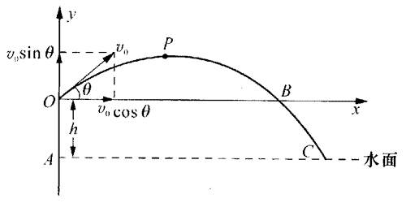

【解答】初速度*v*0的水平分量为*v*0cos*θ*，竖直分置为v0sinθ，跳水者落水点离起跳点的水平距离x由如下水平分运动的位移公式确定：

x＝v0cosθ·t

其中飞行时间t则由竖直分运动的位移公式*y*＝*v*0sin*θ*·t－*gt*2，以及落水点条件*y*＝－*h*确定：

－h＝*v*0sin*θ*·t－*gt*2，

由此解出飞行时间（删去不合理的解）：

t＝

将这个解代入上面水平分运动的路程公式，便得

*x*＝[1＋。

【分析】当h＝0时，*x*＝，这就是课本中关于斜抛运动物体射程的公式，当h≠0时，若θ＝45°，式中sin2θ虽有最大值，但是因cos2θ有最小值，所以当v0、h一定时，根号内有最小值。这样，当θ＝45°时斜抛物体的水平飞行距离不是最大。水平飞行距离最大时的抛射角小于45°。

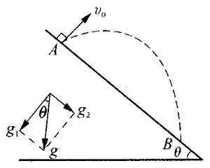【示例2】在倾角*θ*＝37°的斜坡上的A点处，以方向垂直于斜坡的初速度*v*0＝8 m/s抛出一物体，该物体最后落在斜坡上的*B*点处，如图所示。试求物体从*A*到*B*的飞行时间和*A*、*B*两点间的距离。

【分析】如果将竖直向下方向的重力加速度*g*正交分解为垂直于*g*斜坡的分量*g*1＝*g*cos*θ*和平行于斜坡的分量*g*2＝*g*sin*θ*，我们就可将本例这个抛体运动看成是如下两个分运动的合运动：垂直于斜坡方向的初速度为*v*0、加速度为*g*1的“竖直”上抛运动以及平行于斜坡的初速度为0、加速度为*g*2的匀加速直线运动。

【解答】物体从A到B的飞行时间t由垂直于斜坡方向的分运动确定：

t＝＝＝s≈2s

A、B两点间的距离s由平行于斜坡方向的分运动确定：

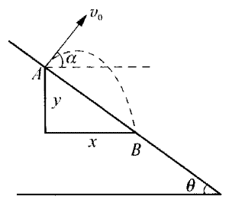s＝g2t2＝gsinθt2＝×10×sin37°×22 m≈12 m。

【讨论】本例也可采用斜抛问题的常规解法。如图所示，将初速度v0分解为水平分量v0x＝v0cosθ和竖直分量v0y＝v0sinθ，然后将该抛体运动看成是竖直方向的初速度为v0y、加速度为g的竖直上抛运动以及水平方向的速度为v0x的匀速直线运动的合运动。

## 四、基本训练

1. 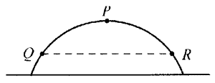斜抛物体的轨迹如图所示。*P*是物体达到的最高点，*Q*和*R*是斜抛物体轨迹上在同一水平线上的两个点，下列说法中正确的是（ ）

（A）物体在*P*点处的速度为零

（B）物体在*P*点处的加速度为零

（C）物体在*R*点处的水平分速度与*Q*点处的水平分速度相同

（D）物体在*R*点处的竖直分速度与*P*点处的竖直分速度相同

1. 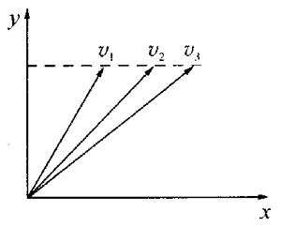高射炮先后以不同速度*v*1、*v*2、*v*3射出三颗炮弹，如图所示。则三颗炮弹（ ）

（A）到达最高点的高度和所需时间都不同

（B）到达最高点的高度和所需时间都相同

（C）到达最高点的高度相同，但所需时间不同

（D）回落到地面时，它们速度的大小与发射时各自速度的大小相同

1. 一个棒球以38 m/s的速度被击出，与水平方向的仰角为37°，后被远处的接球手在同一高度上接住。求（1）球的飞行时间；（2）球上升的最大高度；（3）球的射程。
2. 用60°的抛射角向天空发射焰火，若焰火引线的燃烧时间为6s，希望它在200 m高空爆炸，问焰火的发射速度应多大？
3. 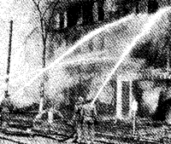消防员站立在距离建筑物12 m处，龙头出口水流的速度为18 m/s，其方向与水平方向的夹角为60°。问水流达到建筑物处的高度是多少？
4. 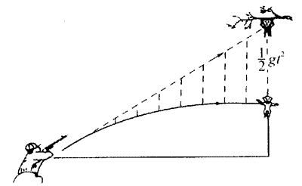公园管理员试图用麻醉枪为动物注射疫苗，一只猴子吊在一棵很高的大树上，管理员直接用枪瞄准它，被猴子发现，所以当它一见枪口的火光，便立即脱离树枝自由落下。问药弹能否击中猴子？为什么？
5. 假定你以4 m/s的速度在运动场上向前奔跑的同时，以6 m/s的速度向上方抛出一小球，试问，你可能在前方多远处接到这个回落下来的小球？
6. 站在地面上的人向斜上方抛出一个小球，球离手时的速度为*v*0，落地时的速度为*vt*，则下面哪个图象能正确反映小球的速度矢量随时间变化的情况？

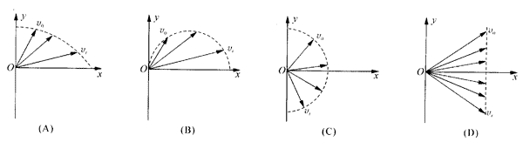

1. 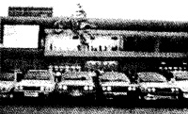一位特技演员计划进行一场摩托车飞车表演，飞过一排汽车（如图所示）。假定摩托车的最高时速为90 km/s。这位演员能在摩托车高速行驶时猛地将车头提起15°角。假定汽车的高度和宽度均为1.5 m。试问：最多能飞过儿辆汽车？这位特技演员应在离排列的汽车多远处拉起车头？
2. 一架飞机以180 m/s的速度沿着与水平方向成30°角的方向俯冲，并在1 000m高度上投下一枚炸弹。求：（l）炸弹着地前经过的时间；（2）炸弹着地点离释放点的水平距离。
3. 从地面上同一竖直平面内的A、B两点处，分别以30°和60°的仰角同时抛出两球，为使这两球在各自轨道的最高点处相碰。求A、B的距离，假定A球的初速度为vA0＝10 m/s。

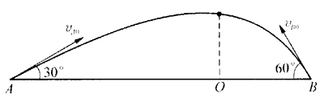

1. 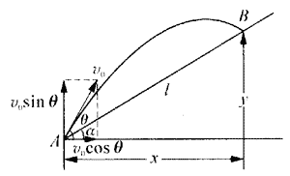从斜坡底A点处向斜坡上方以速度*v*0抛出一物体，如图所示。斜坡的倾角*α*为30°，*v*0与水平面的夹角*θ*为60°。试求物体落地点B与抛出点A的距离。